

RELATÓRIO DA COTAÇÃO:
Sistema de compressores planta 1

Gerado pelo comprador

Título da cotação
- Relatório de Cotação de Materiais e Serviços

Número do projeto:
pj000100

Responsável pela Solicitação:
- Nome do Responsável
- Contato

Data do Relatório:
- Data da geração

Período de Cotação:
- Data de Início
- Data de Término

Fornecedores Cotados:
- Fornecedor 1
- Nome do contato
- Tel.
- E-mail:

-Fornecedor 2
- Nome do contato
- Tel.
- E-mail:

-Fornecedor 3
- Nome do contato
- Tel.
- E-mail:

Versão do Relatório:
- Número da Versão (0; 1; 2; 3....)

Resumo Executivo:
- Este relatório apresenta uma análise detalhada das cotações recebidas de três fornecedores para a aquisição de materiais e serviços necessários ao projeto XYZ. Foram considerados critérios como preço, prazo de entrega, condições de pagamento e qualidade dos produtos/serviços oferecidos. Com base na análise, recomenda-se a contratação do fornecedor DEF Serviços, que apresentou a melhor relação custo-benefício. (este seria o item a ser preenchido pelo comprador que analisou a cotação e seria bom se fosse preenchido antes de gerar o PDF e que o comprador pudesse editar a qualquer nova emissão de relatório.)

Confidencialidade:
- Este documento é confidencial e destinado exclusivamente ao uso interno da empresa XYZ.

sumário:

Comparativo Geral...................................................................PG.xx

Fornecedor 1..............................................................................PG.xx

Fornecedor 2..............................................................................PG.xx

Fornecedor 3..............................................................................PG.xx

Fornecedor 4..............................................................................PG.xx

COMPARATIVO GERAL:
Totais:

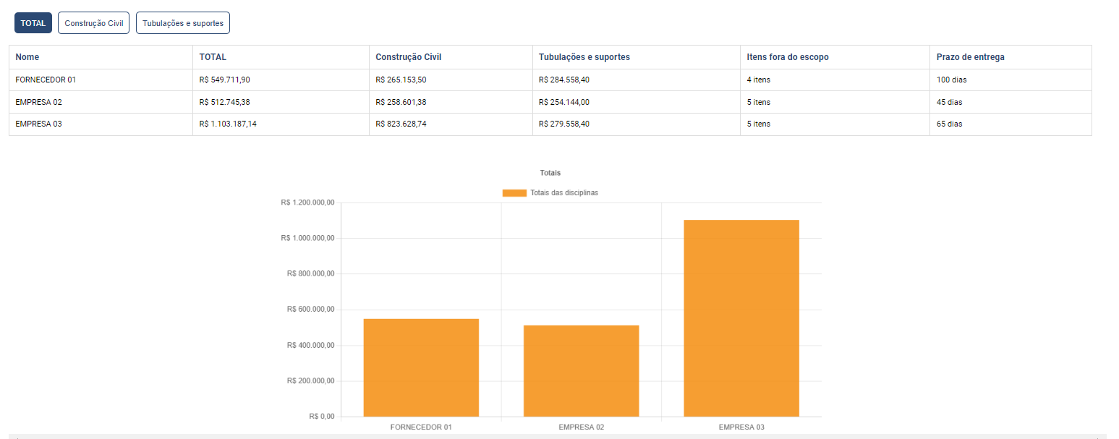

Por disciplina:

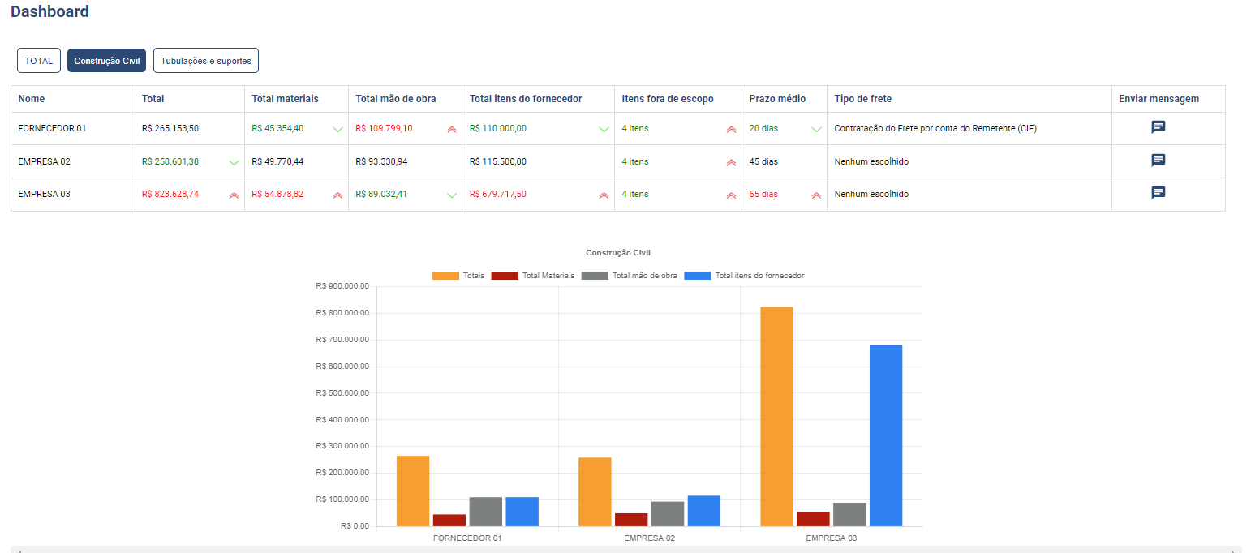

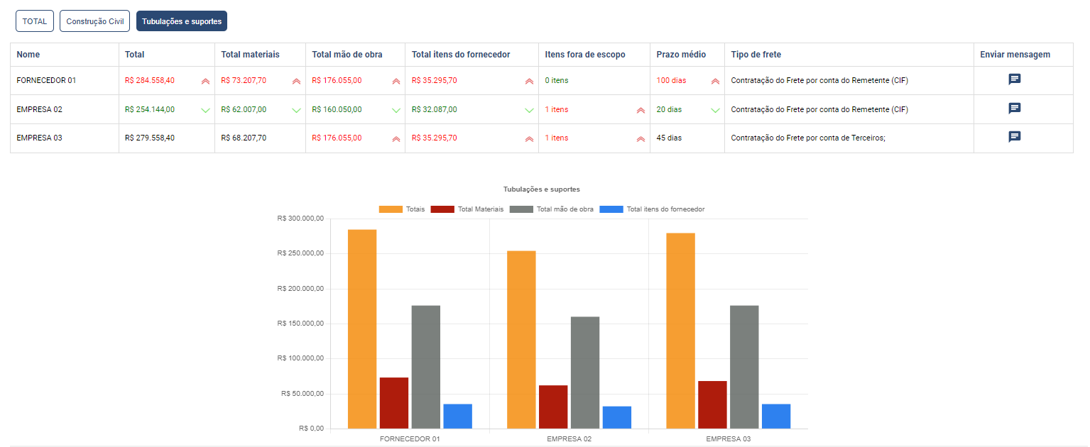

FORNECEDOR 1

PREÇO TOTAL:

PRAZO (maior prazo):

DISCIPLINAS RESPONDIDAS:

- Elétrica – Não respondeu
- Tubulações
- Civil
- Instrumentação – Não respondeu

ITENS NÃO RESPONDIDOS:
Tubulação:
2 itens - Materiais
3 Itens - Mão de obra
0 itens – Demais itens

Construção Civil:
4 itens - Materiais
2 Itens - Mão de obra
2 itens – Demais itens

ANEXOS DO FORNECEDOR:

PROPOSTA COMERCIAL XXXXXX
CATÁLOGO XXXXXXXXXXX

ANEXOS DO COMPRADOR:

Aceitos:
- DOCUMENTO Xxxxxxxxxxxxxxxxxxxxxxxxxxxxxx
- Xxxxxxxxxxxxxxxxxxxxxxxxxxxx
- xxxxxxxxxxxxxxxxxxxxxxxxxxxx

Recusados:
- DOCUMENTO XXXXXX

Comentários sobre o anexo:
Xxxxxxxxxxxxxxxxxxxxxxxxxxxxxxxxxxxxxxxxxxxxxxxxxxxxxxxxxxxxxxxxxxxxxxxxxxxxxxxxxxxxxxxxxxxxxxxxxxxxxxxxxxxxxxxxxxxx
xxxxxxxxxxxxxxxxxxxxxxxxxxxxxxxxxxxxxxxxxxxxxxxxxxxxxxxxxxxxxxxxxxxxxxxxxxxxxxxxxxxxxxxxxxxxxxxxxxxxxxxxxxxxxxxxx
- DOCUMENTO xxxxxxxxxxxxxxxxxxxxxxxxxxxxxxxxx

Comentários sobre o anexo:
Xxxxxxxxxxxxxxxxxxxxxxxxxxxxxxxxxxxxxxxxxxxxxxxxxxxxxxxxxxxxxxxxxxxxxxxxxxxxxxxxxxxxxxxxxxxxxxxxxxxxxxxxxxxxxxxxxxxx
xxxxxxxxxxxxxxxxxxxxxxxxxxxxxxxxxxxxxxxxxxxxxxxxxxxxxxxxxxxxxxxxxxxxxxxxxxxxxxxxxxxxxxxxxxxxxxxxxxxxxxxxxxxxxxxxx
Perguntas e respostas:

Pergunta: Xxxxxxxxxxxxxxxxxxxxxxxxxxxxxxxxxxxxxx
Resposta: xxxxxxxxxxxxxxxxxxxxxxxxxxxxxxxxxx

LISTAS DE PREÇOS E PRAZOS POR DISCIPLINA:

DISCIPLINA: Construção civil

MATERIAIS:

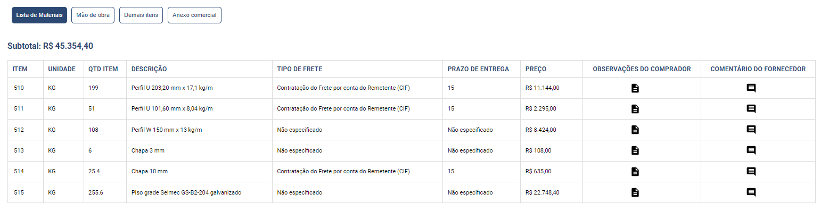

MÃO DE OBRA:

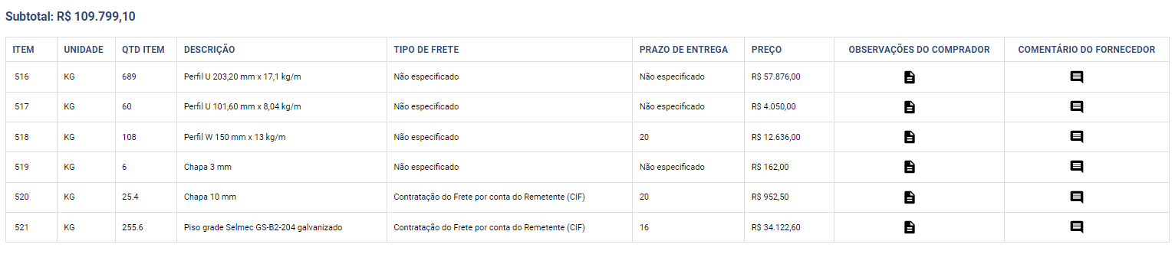

ITENS DO PROPONENTE/DEMAIS ITENS:

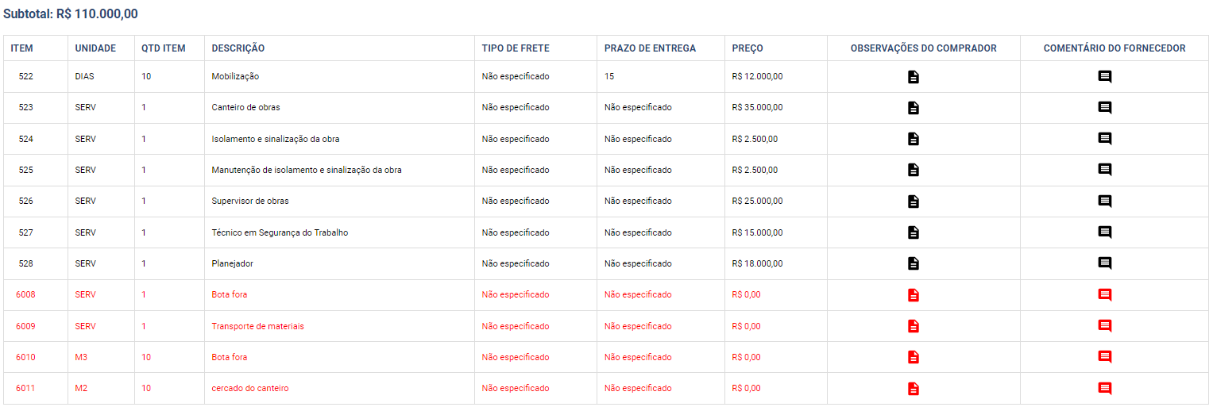

DISCIPLINA: Tubulação

MATERIAIS:

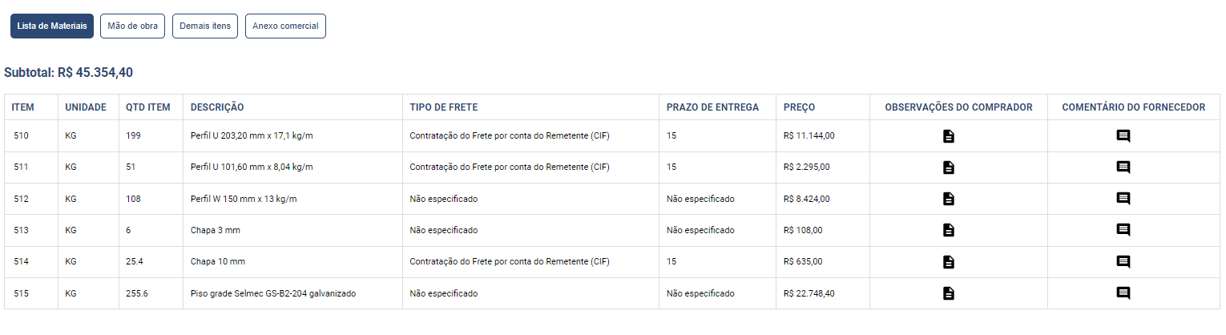

MÃO DE OBRA:
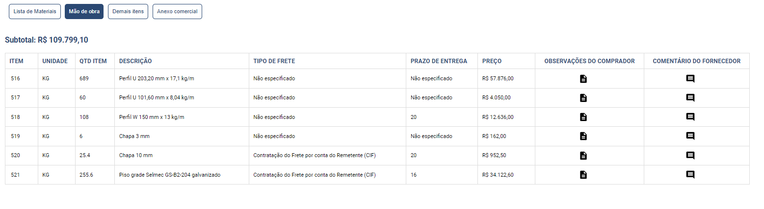
ITENS DO PROPONENTE/DEMAIS ITENS:
